Φύλλο Εργασίας 1
Άσκηση 1 (10 λεπτά)
Συμπληρώστε τον παρακάτω πίνακα :

Πρόταση | Συνθήκη | Αποτέλεσμα όταν Συνθήκη=Αληθής | Αποτέλεσμα όταν Συνθήκη=Ψευδής
Αν βρέχει θα μείνω σπίτι
Αν βρέχει και φυσά θα μείνω σπίτι
Αν βρέχει θα μείνω σπίτι αλλιώς θα βγω έξω

Ποια διαφορά παρατηρείτε στη 2^{η} πρόταση σε σχέση με την 1^{η} ;

……………………………………………………………………………………………………….

……………………………………………………………………………………………………….

Ποια διαφορά παρατηρείτε στην 3^{η} πρόταση σε σχέση με την 1^{η} ;

……………………………………………………………………………………………………….

……………………………………………………………………………………………………….

Άσκηση 2 (20 λεπτά)

Ανοίξτε το αρχείο Guess.sb ακολουθώντας το σύνδεσμο :

https://scratch.mit.edu/projects/74443208/

και αφού μελετήσετε τις εντολές του έτοιμου έργου που σας δίνεται, απαντήστε στις ερωτήσεις που ακολουθούν.
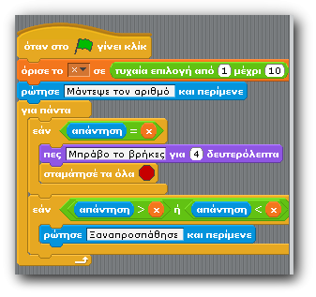

- Ποιες είναι οι συνθήκες που χρησιμοποιούν οι δύο δομές επιλογής ;

…………………………………………………………………………………

…………………………………………………………………………………
- Έστω ότι το x πήρε τυχαία την τιμή 5. Ποιο το αποτέλεσμα αν ο χρήστης
α) πληκτρολογήσει 8 ; ……………………………………………….
β) πληκτρολογήσει 3 ; ……………………………………………….
γ) πληκτρολογήσει 5 ; ………………………………………………..

- Πότε τερματίζεται το πρόγραμμα ;
………………………………………………………………………………..

………………………………………………………………………………..

- Εκτελέστε το πρόγραμμα και συγκρίνετε τα αποτελέσματα
Αντικαταστήστε τις δύο δομές επιλογής με την παρακάτω σύνθετη δομή «ΕΑΝ … ΑΛΛΙΩΣ» ώστε να έχουμε το ίδιο αποτέλεσμα.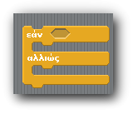
- Εκτελέστε το πρόγραμμα και αποθηκεύστε με όνομα Guess2.
- Ποιο από τα παρακάτω ισχύει ;
Ποιά η διαφορά των δύο προγραμμάτων σε σχέση με το αποτέλεσμα;

α) Δίνουν το ίδιο αποτέλεσμα
β) Δίνουν διαφορετικό αποτέλεσμα

- Ποιο από τα παρακάτω ισχύει ;
Ποιά η διαφορά των δύο προγραμμάτων σε σχέση με σύνταξη;
α) Το πρόγραμμα Guess1 είναι πιο απλό από το Guess2
β) Το πρόγραμμα Guess2 είναι πιο απλό από το Guess1
γ) Καμία διαφορά

